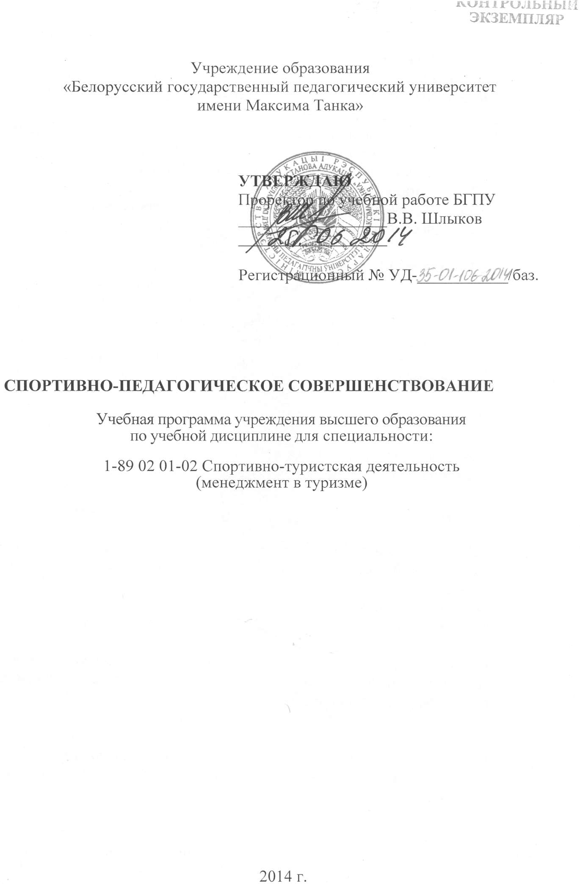
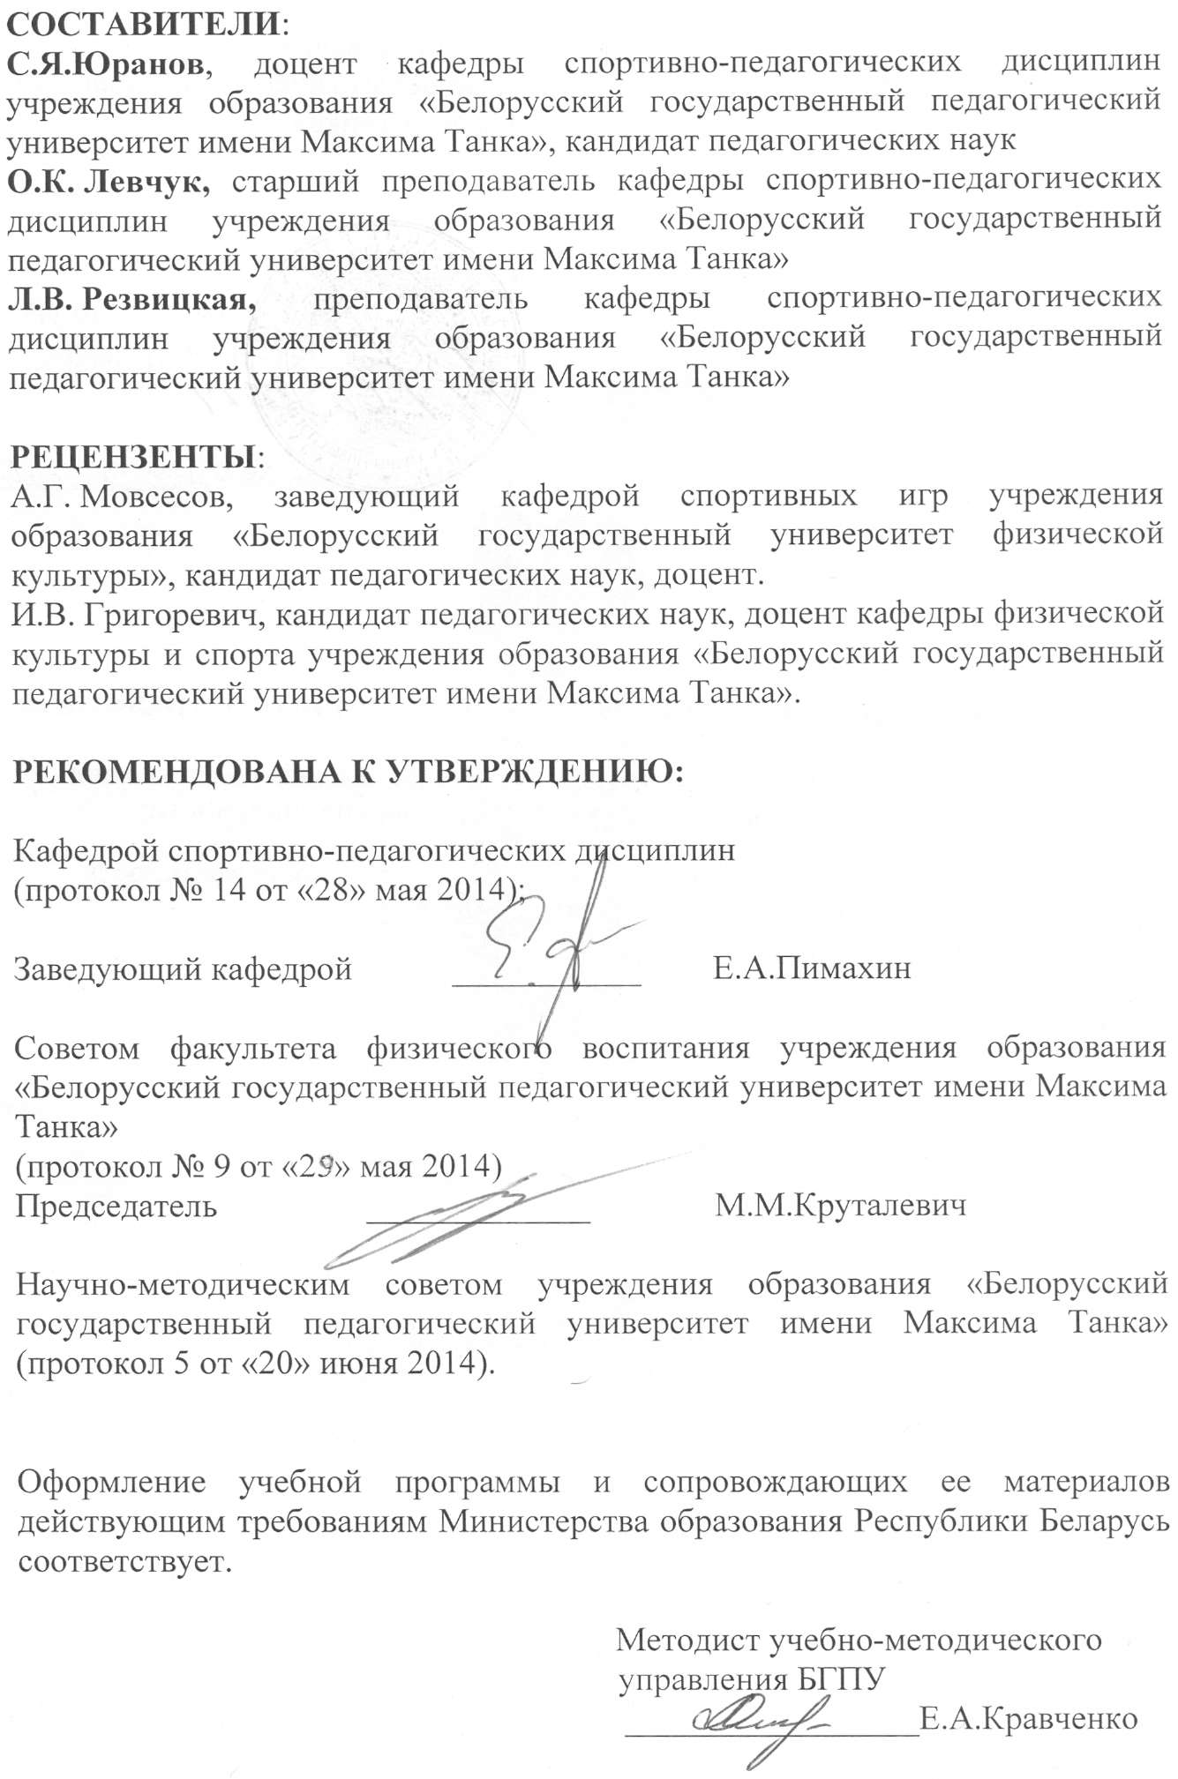
ПОЯСНИТЕЛЬНАЯ ЗАПИСКА

Программа по учебной дисциплине «Спортивно-педагогическое совершенствование» (СПС) разработана для студентов высших учебных заведений, обучающихся по направлению специальности 1-89 02 01-02 «Спортивно-туристская деятельность (менеджмент в туризме)».
Целью преподавания учебной дисциплины является спортивно-педагогическое совершенствование личности как неотъемлемой части общего развития специалиста, а так же рассмотрение специфики и особенностей управленческой деятельности в спортивном и рекреационном туризме на основе теоретических основ менеджмента. Подробно рассматриваются специфика объектов, процесса и субъектов управления в спортивно-оздоровительном туризме с точки зрения системного подхода с использованием современных инновационных технологий в управлении и преподавании.
Программный материал дисциплины способствует приобретению навыков и знаний по туризму и его составляющему или как отдельному виду - ориентированию на местности, которые студент в будущем может применить в своей педагогической деятельности. Эффективно и методически грамотно, на должном уровне безопасности осуществлять руководство туристскими походами; иными туристскими мероприятиями в природных условиях (соревнования школьников, туристские слеты, соревнования по туристско-прикладному многоборью и спортивному ориентированию); выполнять профессиональные обязанности управленческого персонала различного уровня в туристических организациях.
Задачи учебной дисциплины:
- совершенствовать комплекс знаний и умений по методике организации и проведению рекреационно-оздоровительных, рекреационно-познавательных походов с учащимися и иными группами населения;
- совершенствование методических основ организации и проведения рекреационно-туристских соревнований с участием различных групп населения;
- совершенствовать комплекс знаний и умений по планированию маршрутов спортивных походов начальной сложности и соревнований по туристско-прикладным многоборьям и ориентированию на местности на дистанции класса «новичков».
В результате освоения дисциплины студент должен знать:
- теоретические основы современных управленческих технологий, основные понятия менеджмента;
- структуру, принципы построения и деятельности различных туристических организаций;
- методику организации и проведения туристских мероприятий;
- специфику, направленность туристской подготовки и спортивного ориентирования;
- правовые основы спортивно-оздоровительной туристской деятельности.

В результате освоения дисциплины студент должен уметь:
- применять современные управленческие технологии в практической деятельности;
- использовать методы планирования, контроля и анализа в управлении туристскими мероприятиями;
- организовывать и проводить туристские походы и иные активные туристские мероприятия;
- освоить на практике ориентирование на местности, обучаясь на практических занятиях;
- организовать и провести соревнования по спортивному ориентированию;
- обеспечивать безопасное проведение туристских мероприятий.
В результате изучения учебной дисциплины студент должен владеть:
- навыками планирования дистанций и этапов туристских учебно- контрольных, рекреационно-спортивных соревнований и соревнований по туристско-прикладным многоборьям (ТПМ);
- навыками определения результатов учебно-контрольных туристских соревнований и соревнований по ТПМ;
- методикой планирования и разработки маршрутов учебно-туристских походов;
- современными методиками проведения учебных занятий на маршруте похода;
- методикой начального обучения спортивному ориентированию.
Программа по курсу СПС рассчитана на 654 часов. Типовым учебным планом предусмотрено следующее распределение часов по годам обучения: 1 -ый курс - 210 часов, 2-ой курс - 216 часов, 3-ий курс - 156 часа, 4 курс - 72 часа. Во втором, шестом и седьмом семестрах учебным планом предусмотрен дифференцированный зачет, в четвертом семестре - зачет.
На 3-м и 4-м годах обучения студенты обязаны выполнить нормативы не ниже 2-ого разряда по одному из видов спорта и получить удостоверение «Судья по спорту».
примерный ТЕМАТИЧЕСКИЙ ПЛАН

Наименование раздела, темы | Всего (Ауд.) часов | Лекции | Практи-ческие | Семинар- ские
РАЗДЕЛ 1. Теоретико-методический | 10 |  | 10
Тема 1.1. Общие представления о туризме и ориентировании на местности как составляющего туризма. |  |  | 1
Тема 1.2. Технико-тактические основы туризма и ориентирования. |  |  | 7
Тема 1.3. Методика педагогического контроля и самоконтроля работоспособности участников похода |  |  | 2
РАЗДЕЛ 2. Техника туризма и ориентирования. | 262 |  | 262
Тема 2.1. Овладение техническими приемами туристско-прикладного многоборья. |  |  | 120
Тема 2.2. Топографическая подготовка туриста и техника ориентирования на местности. |  |  | 120
Тема 2.3. Техника безопасности в походе. |  |  | 22
РАЗДЕЛ 3. Физическая подготовка | 262 |  | 262
Тема 3.1. Общая физическая подготовка. |  |  | 162
Тема 3.2. Специальная физическая подготовка. |  |  | 100
Раздел IV. Педагогическое совершенствование | 120 |  | 120
Тема 4.1. практика участия в оздоровительном походе выходного дня. |  |  | 84
Тема 4.2. практика участия в соревнованиях по спортивному ориентированию. |  |  | 36
ВСЕГО: | 654 |  | 654

СОДЕРЖАНИЕ УЧЕБНОГО МАТЕРИАЛА

РАЗДЕЛ 1. ТЕОРЕТИКО-МЕТОДИЧЕСКИЙ

Тема 1.1. Общие представления о туризме и ориентировании на местности как составляющего туризма
Определение основных понятий сферы туризма: «путешествие», «туризм», «рекреация». Отличительные признаки туристских путешествий. Цель путешествий как основной критерий, позволяющий отличать туристские путешествия от иных путешествий. Содержание рекреационных, познавательных и спортивных путешествий.
Использование в туризме элементов спортивного ориентирования. Командные участия туристов в соревнованиях по прохождению «закрытых маршрутов» по ориентированию. Ориентирование как вид спорта. Основные вспомогательные средства для ориентирования на местности. Технические средства для оборудования дистанций по ориентированию.
Классификация туристской деятельности. Цели туристской деятельности как родовые основания для ее классификации. Виды рекреационного, экскурсионно-познавательного и спортивного туризма. Классификация туристской деятельности, на основании форм ее организации и характера финансирования; региона проведения туристских мероприятий; социально-демографического состава участников туристских мероприятий. Классификация туристской деятельности на основании уровня двигательной активности участников туристских мероприятий. Формы осуществления туристской деятельности (туристские поездки, путешествия, экспедиции, походы, соревнования).
Виды спорта, составляющие систему спортивного туризма Республики Беларусь. Содержание видов спорта «Туризм спортивный» и «Туристско-прикладные многоборья». Характер связи данных видов спорта с другими видами спорта: альпинизмом, спортивным ориентированием, горнолыжным спортом, парусным спортом и др. Отличительные особенности спортивных и активных рекреационных туристских мероприятий (уровень риска, характер тренировочного процесса, мотивация участников и пр.).

Тема 1.2. Технико-тактические основы туризма и ориентирования
Определение «туристской техники» как совокупности технических приемов и средств для эффективного решения разнообразных туристских задач обеспечения безопасности путешествия. Классификация техники туризма. Виды туристской техники (по назначению): техника передвижения по естественным препятствиям и страховки, техника ориентирования на местности, бивачных и поисково-спасательных работ. Техника индивидуальная и командная (групповая).
Понятие «тактика» в спортивно-оздоровительном туризме. План похода как выражение выбранной тактики преодоления маршрута. Тактические задачи, решаемые на стадии подготовки туристских походов. Выбор тактики преодоления маршрута в зависимости от целей похода, особенностей района похода и состава группы (физических возможностей и уровня туристской подготовленности участников).
Тактические задачи, решаемые туристами в период проведения похода. Выбор оптимальных технических приемов и средств безопасного преодоления естественных препятствий, эффективного ориентирования на маршруте похода, жизнеобеспечения туристской группы. Тактика индивидуальная и командная. Критерии правильности выбранной тактики преодоления маршрута.
Технические приемы в ориентировании: чтение карты – понимание и объемное представление того, что изображено на ней с помощью условных знаков, применяемых для спортивных карт; опознавание ориентиров на местности и сопоставление их с картой, или наоборот; работа с компасом при определении расположения ориентиров на местности, для ориентирования карты и определения направлений движения; измерение расстояний на карте и на местности.

Тема 1.3. Методика педагогического контроля и самоконтроля работоспособности участников похода.
Понятия «педагогический контроль» и «самоконтроль» функционального состояния (работоспособности), психологической и морально-волевой подготовленности туристов. Задачи педагогического контроля в предпоходный и походный период. Методы педагогического контроля и самоконтроля. Содержание и особенности применения стандартных тестов для определения уровня функциональной подготовленности туристов (теста Руфье, Гарвардского степ теста, теста Купера).

РАЗДЕЛ 2. ТЕХНИКА ТУРИЗМА И ОРИЕНТИРОВАНИЯ

Тема 2.1. Овладение техническими приемами туристско-прикладного многоборья (ТПМ)

Туристская техника передвижения в пеших и лыжных походах по равнинной (холмистой) местности. Техника передвижения по местности с выраженным рельефом, по лесным массивам разной проходимости. Выбор ритма и темпа ходьбы при движении по склонам (подъемах и спусках); при движении по тропам на большие расстояния. Техника передвижения по кочкарниковому болоту. Техника передвижения группы по труднопроходимому болоту: устройство передвижной гати; организация страховки.
Техника (способы) переправ через водные препятствия. Особенности техники переправ в зависимости от характера реки – ее ширины и глубины, скорости течения, температуры воды. Выбор места времени и способа переправы, их взаимосвязь и взаимообусловленность. Переправа вброд. Признаки брода и организация переправы вброд. Переправы над водой (по камням, по бревну, навесная переправа). Выбор места и организация переправ над водой. Техника наведения переправ через водные препятствия. Порядок организации страховочных перил на переправе через водное препятствие. Понятие «система полиспаста» и порядок натяжения основной веревки системой полиспаста. Техника страховки (самостраховки) туристов на переправах над водой.
Понятие страховки при преодолении горных склонов и на переправах через водные препятствия. Средства страховки (индивидуальные и групповые). Понятия «основная веревка» и «страховочные перила». Характерные индивидуальные средства страховки: страховочная система, ус самостраховки, петля самостраховки из репшнура. Узлы, применяемые в туризме при работе с веревкой. Техника вязки узлов. Классификация техники страховки. Понятия «самостраховка», «взаимная страховка», «массовая (перильная) страховка».
Техника самостраховки туриста на горных склонах. Статичная самостраховка (усом самостраховки) и самостраховка в движении по перилам и без применения веревочных перил. Техника взаимной страховки. Одновременная страховка. Попеременная нижняя и верхняя страховка. Понятие «страховочная цепь» и характеристика элементов страховочной цепи.
Самостраховка в движении при переправе через горные реки вброд (индивидуальная переправа с шестом; переправа нескольких участников «стенкой», «кругом»; по двое, лицом друг к другу, положив руки на плечи друг другу). Организация взаимной страховки первого участника при переправе горной реки вброд.

Тема 2.2. Топографическая подготовка туриста и техника ориентирования на местности

Понятия «топографическая подготовка» и «карта местности». Содержание топографической подготовки туриста. Понятия «численный и линейный масштаб карты» и «картографическая проекция». Классификация карт по масштабу и содержанию. Топографические условные знаки и общие правила их применения. Виды условных знаков: площадные (масштабные, контурные), линейные, внемасштабные, пояснительные знаки и надписи. Графические средства, используемые для изготовления карт. Способы изображения рельефа на картах. Сущность изображения рельефа горизонталями и его чтение по горизонталям. Определение крутизны скатов на карте по системе горизонталей (по заложению горизонталей). Определение относительных и абсолютных высот местности по горизонталям.
Техника чтения топографической и спортивной карты по условным знакам. Простейшие способы измерения расстояний и площадей по топографической карте. Понятие географических и прямоугольных координат. Прямоугольные координаты объекта и порядок их определения на карте. Понятие «азимут». Азимуты истинный (географический) и магнитный. Понятие «магнитное склонение». Компас и техника измерения азимутов (направлений движения) по карте. Способ перехода от истинного азимута к магнитному азимуту.
Понятие картографической генерализации. Зависимость степени генерализации карты от ее масштаба, особенностей картографируемой территории и назначения карты. Точность карты. Разработка маршрута похода с использованием топографических карт, туристских карт и картосхем. Особенности работы с картой при составлении маршрутов пеших и лыжных походов.
Содержание понятия «ориентирование на местности». Ориентиры местности и их классификация. Способы определения точки стояния на местности и направления движения. Техника определения точки стояния способом обратной засечки. Определение направления движения на местности по компасу, по небесным светилам, по просекам и квартальным столбам, по естественным (природным) признакам. Способ определения сторон света по Солнцу и часам. Измерение азимутов на видимый ориентир (визирование). Техника точного движения по азимуту на местности с применением компаса. Техника движения на местности с чтением карты. Особенности техники ориентирования в пеших и лыжных походах.
Способы измерения расстояний на местности: глазомерный способ, измерение шагами. Определение расстояний по известным линейным размерам отдаленного объекта, по скорости и времени движения группы. Определение ширины реки или иного недоступного для прямого измерения препятствия геометрическим способом. Способы измерения крутизны склонов на местности: глазомерный способ, измерение склона туристским угломером.

Тема 2.3. Техника безопасности в походе
Техника безопасности поведения у водных объектов и на воде в туристическом походе. Техника безопасности при выборе места стоянки и при разведении костра в походе.

РАЗДЕЛ 3. ФИЗИЧЕСКАЯ ПОДГОТОВКА

Тема 3.1. Общая физическая подготовка
Применение характерных упражнений для развития физических качеств. Развитие абсолютной и динамической силы мышц (ног, рук, спины) посредством упражнений с отягощением и силовых упражнений, связанных с преодолением собственного веса. Развитие гибкости, ловкости и быстроты движений посредством специализированных комплексов упражнений, предназначенных для занятий на местности и в зале (на скалодроме). Применение комплексов ОРУ для развития физических качеств. Развитие необходимого уровня общей выносливости с помощью кроссового бега и плавания различными стилями.

Тема 3.2. Специальная физическая подготовка

Кроссовая подготовка на пересеченной местности. Развитие специальной выносливости и силы ног методом кроссового бега с высокой скоростью (с контролем ЧСС). Развитие специальной выносливости; силы ног и рук (кисти) посредством лазания по стандартным маршрутам скальной стенки (на скорость) и лазания по веревке (способ «грудь-нога»). Упражнения, развивающие скоростно-силовую выносливость, силу ног (бег на короткие дистанции, бег переменной интенсивности, повторный бег в гору, сочетание бега на короткие дистанции с прыжковыми упражнениями и пр.).

РАЗДЕЛ IV. ПЕДАГОГИЧЕСКОЕ СОВЕРШЕНСТВОВАНИЕ

Тема 4.1. Практика участия в оздоровительном походе выходного дня

Организация и участие студентов в пешем (лыжном, водном, велосипедном) походе выходного дня (продолжительность похода – 2-3 дня; протяженность маршрута 35-50км). Формирование у студентов в походных условиях элементарных умений и навыков жизнеобеспечения, ориентирования на местности. Тренировка общей и специальной выносливости в условиях движения с грузом. Приобретение навыков бесконфликтного общения в условиях изолированных малых групп (осознание понятия «психологическая совместимость»). Воспитание необходимых для занятия туризмом и формирования специалиста-профессионала личностных качеств. Выполнение рекреационной (рекреационно-познавательной) программы похода.

Тема 4.2. Практика участия в соревнованиях по спортивному ориентированию
Соревновательная практика ориентирования на местности с использованием спортивной карты и компаса. Участие студентов в массовых соревнованиях по спортивному ориентированию (первенство г. Минска «Зеленый стадион»). Формирование и развитие в процессе соревнований навыков в технике и тактике ориентирования на местности, необходимых психологических и физических качеств. Педагогический контроль над уровнем технической оснащенности студентов по результатам соревнований.
ИНФОРМАЦИОННО-МЕТОДИЧЕСКАЯ ЧАСТЬ
РЕКОМЕНДУЕМАЯ ЛИТЕРАТУРА:
ОСНОВНАЯ

- Алексеев, А.А. Питание в туристском походе / А.А. Алексеев. − 8-е изд.,доп. − М.: ЦТМО, 2003. − 64 с.
- Алешин, В.М. Туристская топография / В.М. Алешин, А.В. Серебренников. − М.: Профиздат, 1985 − 160 с.
- Берлянт, А.М. Картография: Учебник для вузов / А.М. Берлянт. − М.: АспектПресс, 2002. − 336 с.
- Ганопольский, В.И. Организация массовой туристской работы в Республике Беларусь: метод. Рекомендации / В.И. Ганопольский; Министерство спорта и туризма РБ; НИИФКиС РБ. − Минск: 2008. − 99 с.
- Инструкция об организации участия обучающихся учреждений образования в туристских походах и экскурсиях: Постановление Министерства образования Республики Беларусь от 17 июля 2007г. N 35а: текст по состоянию на 1 дек. 2008г. − Национальный Интернет-портал Республики Беларусь [Электронный ресурс] / Нац. центр правовой информ. Респ. Беларусь. − Минск, 2008. − Режим доступа: http://www.ргаvо.bу. - дата доступа: 11.12.2008г.
- Константинов, Ю.С. Туристские слеты и соревнования учащихся / Ю.С. Константинов. − М.: ЦДЮТиК, 2003. − 228 с.
- Подлисских В.Е. Организационно-методические основы спортивного туризма: учеб. −метод. Пособие /В.Е. Подлисских, В.М. Литвинович; Белорус, гос. ун-т физ. культуры. − Минск: БГУФК, 2009. - 101с.
- Правила проведения туристских походов: Постановление Министерства спорта и туризма Респ. Беларусь от 15 авг. 2006г. № 26: текст по состоянию на 1 дек. 2008г. − Минск: РУМЦ ФВН, 2008. − 11 с.
- Правила соревнований по туристско-прикладным многоборьям. − Введ. 24. 01. 2008. − Минск: Изд-во «Адукація і выхаванне», 2008. − 70 с.
- Туризм и спортивное ориентирование: учебник для институтов и техникумов физической культуры / В.И. Ганопольский [и др.]; под ред. В.И. Ганопольского. −М.: ФиС, 1987. −240 с.

ДОПОЛНИТЕЛЬНАЯ
1. Аркин, Я. Горный туризм. Снаряжение. Техника. Тактика / Я Аркин, А. Вариксоо, П. Захаров, Я. Тятте. - Таллин: Ээсти раамат, 1980. − 328с.
2. Балабанов, И.В. Узлы / И.В. Балабанов. - М., 2006. − 80 с.
3. Бардин К.В. Азбука туризма. Пособие для руководителей туристских походов в школе / К.В. Бардин. − М.: Просвещение, 1973. − 174с.
4. Булай, П.И. Первая помощь при травмах, несчастных случаях и некоторых заболеваниях: краткий справочник / П.И. Булай. − Минск: Изд-во «Беларусь», 1989. −78с.
5. Вяткин, Л.А. Туризм и спортивное ориентирование: учеб. пособие для студ. высш. пед. учеб. заведений / Л.А. Вяткин, Е.В. Сидорчук, Д.Н. Немытов. − М.: Издательский центр «Академия», 2001. − 208 с.
6. Ганопольский, В.И. Уроки туризма: пособие для учителей / В.И. Ганопольский. − Минск: НМЦентр, 1998. − 216 с.
7. Единая спортивная классификация Республики Беларусь 2009-2012гг. Введ. в действие с 1 января 2009 года / Министерство спорта и туризма Республики Беларусь; под ред. Д.Я. Шичко [и др.] − Минск: Министерство спорта и туризма Республики Беларусь, 2009. − 312 с.
8. Зорин, И.В. Энциклопедия туризма / И.В. Зорин, В.А. Квартальное. − М.: Финансы и статистика, 2003. − 368 с.
9. Кодыш, Э.Н. Соревнования туристов: Пешеходный туризм / Э.Н. Кодыш. − М.: Физкультура и Спорт, 1990г. − 175 с.
10. О туризме: Закон Респ. Беларусь от 9 января 2007г. № 206-З: с изм. и доп.: текст по состоянию на 1 дек. 2008г. − Национальный Интернет- портал Республики Беларусь [Электронный ресурс] / Нац. центр правовой информ. Респ. Беларусь. − Минск, 2008. − Режим доступа: http://www.ргаvо.bу. − дата доступа: 11.08.2008
ПЕРЕЧЕНЬ КОМПЬЮТЕРНЫХ ПРОГРАММ

- Компьютерная презентация №1 .Презентация спортивного ориентирования.
- Компьютерная презентация №2. Этапы развития туризма.
- Видеофильм №1. Туристические походы.
- Видеофильм №2. Техника наведения навесных переправ.
- Видеофильм №3. Соревнования по туристско-прикладному многоборью.
- Видеофильм №4. Международные соревнования по спортивному ориентированию.
- Видеофильм №5. Преодоление водных препятствий в походе.
- Компьютерная презентация №3. Виды и техника плавания.

Критерии оценки

результатов учебной деятельности обучающихся в учреждениях высшего образования по десятибалльной шкале

Десятибалльная шкала в зависимости от величины балла и отметки включает следующие критерии:
10 (десять) баллов, зачтено:
систематизированные, глубокие и полные знания по всем разделам учебной программы учреждения высшего образования по учебной дисциплине, а также по основным вопросам, выходящим за ее пределы;
точное использование научной терминологии (в том числе на иностранном языке), грамотное, логически правильное изложение ответа на вопросы;
безупречное владение инструментарием учебной дисциплины, умение его эффективно использовать в постановке и решении научных и профессиональных задач;
выраженная способность самостоятельно и творчески решать сложные проблемы в нестандартной ситуации;
полное и глубокое усвоение основной и дополнительной литературы, по изучаемой учебной дисциплине;
умение свободно ориентироваться в теориях, концепциях и направлениях по изучаемой учебной дисциплине и давать им аналитическую оценку, использовать научные достижения других дисциплин;
творческая самостоятельная работа на практических, лабораторных занятиях, активное творческое участие в групповых обсуждениях, высокий уровень культуры исполнения заданий.
9 (девять) баллов, зачтено:
систематизированные, глубокие и полные знания по всем разделам учебной программы учреждения высшего образования по учебной дисциплине;
точное использование научной терминологии (в том числе на иностранном языке), грамотное, логически правильное изложение ответа на вопросы;
владение инструментарием учебной дисциплины, умение его эффективно использовать в постановке и решении научных и профессиональных задач.
способность самостоятельно и творчески решать сложные проблемы в нестандартной ситуации в рамках учебной программы учреждения высшего образования по учебной дисциплине;
полное усвоение основной и дополнительной литературы, рекомендованной учебной программой учреждения высшего образования по учебной дисциплине;
умение ориентироваться в теориях, концепциях и направлениях по изучаемой учебной дисциплине и давать им аналитическую оценку;
систематическая, активная самостоятельная работа на практических, лабораторных занятиях, творческое участие в групповых обсуждениях, высокий уровень культуры исполнения заданий.
8 (восемь) баллов, зачтено:
систематизированные, глубокие и полные знания по всем разделам учебной программы учреждения высшего образования по учебной дисциплине в объеме учебной программы учреждения высшего образования по учебной дисциплине;
. использование научной терминологии (в том числе на иностранном языке), грамотное, логически правильное изложение ответа на вопросы, умение делать обоснованные выводы и обобщения;
владение инструментарием учебной дисциплины (методами комплексного анализа, техникой информационных технологий), умение его использовать в постановке и решении научных и профессиональных задач;
способность самостоятельно решать сложные проблемы в рамках учебной программы учреждения высшего образования по учебной дисциплине;
усвоение основной и дополнительной литературы, рекомендованной учебной программой учреждения высшего образования по учебной дисциплине;
умение ориентироваться в теориях, концепциях и направлениях по изучаемой учебной дисциплине и давать им аналитическую оценку;
активная самостоятельная работа на практических, лабораторных занятиях, систематическое участие в групповых обсуждениях, высокий уровень культуры исполнения заданий.
7 (семь) баллов, зачтено:
систематизированные, глубокие и полные знания по всем разделам учебной программы учреждения высшего образования по учебной дисциплине;
использование научной терминологии (в том числе на иностранном языке), грамотное, логически правильное изложение ответа на вопросы, умение делать обоснованные выводы и обобщения;
владение инструментарием учебной дисциплины, умение его использовать в постановке и решении научных и профессиональных задач;
свободное владение типовыми решениями в рамках учебной программы учреждения высшего образования по учебной дисциплине усвоение основной и дополнительной литературы, рекомендованной учебной программой учреждения высшего образования по учебной дисциплине;
умение ориентироваться в основных теориях, концепциях и направлениях по изучаемой учебной дисциплине и давать им аналитическую оценку;
самостоятельная работа на практических, лабораторных занятиях, участие в групповых обсуждениях, высокий уровень культуры исполнения заданий.
6 (шесть) баллов, зачтено:
достаточно полные и систематизированные знания в объеме учебной программы учреждения высшего образования по учебной дисциплине;
использование необходимой научной терминологии, грамотное, логически правильное изложение ответа на вопросы, умение делать обобщения и обоснованные выводы;
владение инструментарием учебной дисциплины, умение его использовать в решении учебных и профессиональных задач;
способность самостоятельно применять типовые решения в рамках учебной программы учреждения высшего образования по учебной дисциплине;
усвоение основной литературы, рекомендованной учебной программой учреждения высшего образования по учебной дисциплине;
умение ориентироваться в базовых теориях, концепциях и направлениях по изучаемой дисциплине и давать им сравнительную оценку;
активная самостоятельная работа на практических, лабораторных занятиях, периодическое участие в групповых обсуждениях, высокий уровень культуры исполнения заданий.
5 (пять) баллов, зачтено:
достаточные знания в объеме учебной программы учреждения высшего образования по учебной дисциплине;
использование научной терминологии, грамотное, логически правильное изложение ответа на вопросы, умение делать выводы;
владение инструментарием учебной дисциплины, умение его использовать в решении учебных и профессиональных задач;
способность самостоятельно применять типовые решения в рамках учебной программы учреждения высшего образования по учебной дисциплине;
усвоение основной литературы, рекомендованной учебной программой учреждения высшего образования по учебной дисциплине;
умение ориентироваться в базовых теориях, концепциях и направлениях по изучаемой учебной дисциплине и давать им сравнительную оценку;
самостоятельная работа на практических, лабораторных занятиях, фрагментарное участие в групповых обсуждениях, достаточный уровень культуры исполнения заданий.
4 (четыре) балла, зачтено:
достаточный объем знаний в рамках образовательного стандарта высшего образования;
усвоение основной литературы, рекомендованной учебной программой учреждения высшего образования по учебной дисциплине;
использование научной терминологии, логическое изложение ответа на вопросы, умение делать выводы без существенных ошибок;
владение инструментарием учебной дисциплины, умение его использовать в решении стандартных (типовых) задач;
умение под руководством преподавателя решать стандартные (типовые) задачи;
умение ориентироваться в основных теориях, концепциях и направлениях по изучаемой учебной дисциплине и давать им оценку;
работа под руководством преподавателя на практических, лабораторных занятиях, допустимый уровень культуры исполнения заданий.
3 (три) балла, не зачтено:
недостаточно полный объем знаний в рамках образовательного стандарта высшего образования;
знание части основной литературы, рекомендованной учебной программой учреждения высшего образования по учебной дисциплине;
использование научной терминологии, изложение ответа на вопросы с существенными, логическими ошибками;
слабое владение инструментарием учебной дисциплины, некомпетентность в решении стандартных (типовых) задач;
неумение ориентироваться в основных теориях, концепциях и направлениях изучаемой учебной дисциплины;
пассивность на практических и лабораторных занятиях, низкий уровень культуры исполнения заданий.
2 (два) балла, не зачтено:
фрагментарные знания в рамках образовательного стандарта высшего образования;
знания отдельных литературных источников, рекомендованных учебной программой учреждения высшего образования по учебной дисциплине;
неумение использовать научную терминологию учебной дисциплины, наличие в ответе грубых, логических ошибок;
пассивность на практических и лабораторных занятиях, низкий уровень культуры исполнения заданий.
1 (один) балл, не зачтено:
отсутствие знаний и (компетенций) в рамках образовательного стандарта высшего образования, отказ от ответа, неявка на аттестацию без уважительной причины.
ПРИМЕРНЫЙ ПЕРЕЧЕНЬ НЕОБХОДИМОГО ОБОРУДОВАНИЯ,
НАГЛЯДНЫХ ПОСОБИЙ

1.Необходимый спортивный инвентарь, тренажеры и различные приспособления для занятий, компасы, веревки.
2.Видеодиски с обучающими фильмами по туристско-прикладному многоборью и ориентированию.
3.Литература, плакаты, спортивные карты.

ПРИМЕРНЫЙ ПЕРЕЧЕНЬ ИСПОЛЬЗУЕМЫХ СРЕДСТВ ДИАГНОСТИКИ КОМПЕТЕНЦИИ СТУДЕНТОВ

Для текущего контроля и самоконтроля знаний и умений студентов по дисциплине «спортивно-педагогическое совершенствование» можно использовать следующий диагностический инструментарий:
-устный опрос;
-самостоятельное наведение переправ;
-прохождение дистанций по спортивному ориентированию;
-проведение занятий с группой;
-тестовые задания;
-зачет.

